RAMA JUDICIAL DEL PODER PUBLICO

JUZGADO PRIMERO CIVIL DEL CIRCUITO DE SOCORRO

|  |  |  |  |  |
| --- | --- | --- | --- | --- |
| proceso | Demandante | Demandado | Fecha auto | Radicado |
| Ejecutivo  Verbal  Laboral Fuero Sindical | Hospital M.B. de Socorro  Humberto Velasquez Fajardo y Otra  Bancolombia sa. | Corpomedical sas y Otros  Luis Germán Gómez Uribe y Otros  Diana Catalina Castro Meléndez | 9-7-2020  (2 autos)  “ “ “  “ “ “ | 2018-00125-00  2020-00026-00  2020-00041-00 |

ESTADOS

El presente ESTADO se fija hoy diez (10) de julio de dos mil veinte (2020), siendo las 8 a,m.

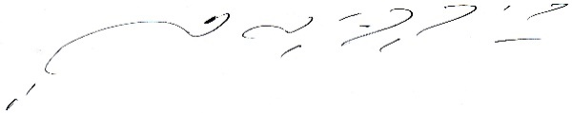

CARLOS ARTURO SUAREZ TRASLAVIÑA

Secretario